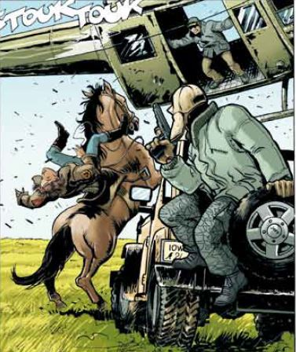
Weder seine Entlassung als Direktor bei der CIA und dem jüngsten Anschlag auf sich und seine Familie halten Sirweed Galver davon ab, weiter auf eigene Faust zu ermitteln, nachdem er begriffen hat, dass die Operationen Black Storm und Permaf...rost nur das Vorspiel für eine weitaus größere Aktion sind, die von CIA-Direktor Mike Strand und seiner russischen Amtskollegin Yelena Petrowna geleitet wird. In Moskau finden Yelena und Sirweed heraus, dass Strand und Oberst Boris Burggentov vom FSB die Gelder der amerikanisch –russischen Operation umleiten wollen. Burggentov kann ihnen im letzten Moment entkommen. Zurück in den USA will Sirweed die Affäre ans Licht bringen, doch im letzten Moment taucht ein Totgeglaubter auf, um ihn zu töten.
(Ukas - Verfeindete Brüder – Band 3, Bunte Dimensionen, Augsburg, Dezember 2013, 48 S., HC, 14,00 €) drs
ISBN: 978-3-944446-05-9
Preis: 14,00 €
48 Seiten, HARDCOVER
Erscheint: 2013-12
Informationen zur Serie „Ukas“ unter: http://www.bunte-dimensionen.de/series/showSeries/22
Leseprobe unter: http://www.bunte-dimensionen.de/previewPage/showPreviewPages/1201
Informationen für die Presse unter: http://www.bunte-dimensionen.de/pressInfo/list
Oder bei: s.schunck@buntedimensionen.de
Das Programm von Bunte Dimensionen: http://www.bunte-dimensionen.de/
Facebook: Bunte DimensionenMehr anzeigen

